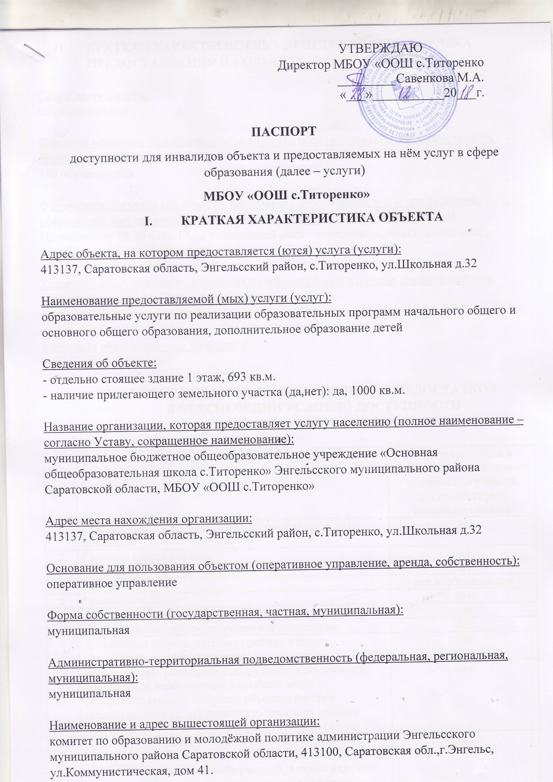
муниципальная

Административно-территориальная подведомственность (федеральная, региональная, муниципальная):
муниципальная

Наименование и адрес вышестоящей организации:
комитет по образованию и молодёжной политике администрации Энгельсского муниципального района Саратовской области, 413100, Саратовская обл.,г.Энгельс, ул.Коммунистическая, дом 41.

- КРАТКАЯ ХАРАКТЕРИСТИКА ДЕЙСТВУЮЩЕГО ПОРЯДКА ПРЕДОСТАВЛЕНИЯ НА ОБЪЕКТЕ УСЛУГ НАСЕЛЕНИЮ
Сфера деятельности:
Образовательная
Плановая мощность (посещаемость, количество обслуживаемых в день, вместимость, пропускная способность):
150 обучающихся
Форма оказания услуг (на объекте, длительным пребыванием, в т.ч. проживанием, обеспечение доступа к месту предоставления услуги, на дому, дистанционно)
Пребывание с 08.30 ч. до 19.00 ч., выходной день – воскресенье, праздничные дни, осуществляется обучение на дому
Категории обслуживаемого населения по возрасту (дети, взрослые трудоспособного возраста, пожилые; все возрастные категории:
дети школьного возраста с 6,6 до 18 лет
Категории обслуживаемых инвалидов:
Инвалиды отсутствуют
- ОЦЕНКА СОСТОЯНИЯ И ИМЕЮЩИХСЯ НЕДОСТАТКОВ
В ОБЕСПЕЧЕНИИ УСЛОВИЙ ДОСТУПНОСТИ
ДЛЯ ИНВАЛИДОВ ОБЪЕКТА
№  п/п | Основные показатели доступности для инвалидов объекта | Оценка состояния и имеющихся недостатков в обеспечении условий доступности для инвалидов объекта
1 | Выделенные стоянки автотранспортных средств для инвалидов | да
2 | Сменные кресла-коляски | нет
3 | Поручни | нет
4 | Пандусы | нет необходимости
5 | Раздвижные двери | нет
6 | Доступные входные группы | нет
7 | Доступные санитарно-гигиенические помещения | нет
8 | Достаточная ширина дверных проёмов в стенах, лестничных маршей, площадок | нет
9 | Ненадлежащее размещение оборудования и носителей информации, необходимых для обеспечения беспрепятственного доступа к объектам (местам предоставления услуг) инвалидов, имеющих стойкие расстройства функции зрения, слуха и передвижения | нет
10 | Дублирование необходимой для инвалидов, имеющих стойкие расстройства функции зрения, зрительной информации – звуковой информацией, а также надписей, знаков и иной текстовой и графической информации – знаками, выполненными рельефно-точечным шрифтом Брайля и на контрастном фоне | нет
11 | Дублирование необходимой для инвалидов по слуху звуковой информации зрительной информацией | нет

- ОЦЕНКА СОСТОЯНИЯ И ИМЕЮЩИХСЯ НЕДОСТАТКОВ
В ОБЕСПЕЧЕНИИ УСЛОВИЙ ДОСТУПНОСТИ ДЛЯ ИНВАЛИДОВ ПРЕДОСТАВЛЯЕМЫХ УСЛУГ

№  п/п | Основные показатели доступности для инвалидов предоставляемой услуги | Оценка состояния и имеющихся недостатков в обеспечении условий доступности для инвалидов объекта
1 | Наличие при входе в объект вывески с названием организации, графиком работы организации, планом здания, выполненных рельефно-точечным шрифтом Брайля и на контрастном фоне | нет
2 | Обеспечение инвалидам помощи, необходимой для получения для них в доступной форме информации о правилах предоставления услуги, в том числе об оформлении необходимых для получения услуг документов, о совершении ими других необходимых для поучения услуги действий | да
3 | Проведение инструктирования или обучения сотрудников, предоставляющих услуги населению, для работы с инвалидами, по вопросам, связанным с обеспечением доступности для них объектов и услуг | да ( по мере необходимости)
4 | Наличие работников организаций, на которых административно-распорядительным актом возложено оказание инвалидам помощи при предоставлении услуг | да
5 | Предоставление услуги с сопровождением инвалида по территории объекта работником организации | да
6 | Предоставление инвалидам по слуху при необходимости услуги с использованием русского жестового языка, включая обеспечение допуска на объект сурдопереводчика, тифлопереводчика | нет
7 | Соответствие транспортных средств, используемых для предоставления услуг населению, требованиям их доступности для инвалидов | нет
8 | Обеспечение допуска на объект, в котором предоставляются услуги собаки-проводника при наличии документа, подтверждающего ее специальное обучение, выданного по форме и в порядке, утвержденном приказом Министерства труда и социальной защиты Российской Федерации | нет
9 | Наличие в одном из помещений, предназначенных для проведения массовых мероприятий, индукционных петель и звукоусиливающей аппаратуры | нет
10 | Адаптация официального сайта органа и организации, предоставляющих услуги в сфере образования, для лиц с нарушениями зрения (слабовидящих) | да
11 | Обеспечение услуг тьютора | нет

- ПРЕДЛАГАЕМЫЕ УПРАВЛЕНЧЕСКИЕ РЕШЕНИЯ ПО СРОКАМ И ОБЪЁМАМ РАБОТ, НЕОБХОДИМЫМ ДЛЯ ПРИВЕДЕНИЯ ОБЪЕКТА И ПОРЯДКА ПРЕДОСТАВЛЕНИЯ НА НЁМ УСЛУГ В СООТВЕТСТВИЕ С ТРЕБОВАНИЯМИ ЗАКОНОДАТЕЛЬСТВА РОССИЙСКОЙ ФЕДЕРАЦИИ ОБ ОБЕСПЕЧЕНИИ УСЛОВИЙ ИХ ДОСТУПНОСТИ ДЛЯ ИНВАЛИДОВ

№  п/п | Предлагаемые управленческие решения по объёмам работ, необходимым для приведения объекта в соответствие с требованиями законодательства Российской Федерации об обеспечении условий их доступности для инвалидов | Сроки
1 | Выделение стоянки автотранспортных средств для инвалидов | при выделении финансирования
2 | Установка кнопки вызова персонала для инвалидов-колясочников с целью оказания им помощи при въезде в здание | при выделении финансирования
3 | Установка раздвижных дверей | при выделении финансирования
4 | Оборудование доступных санитарно-гигиенических помещений | при выделении финансирования
5 | Оборудование достаточной ширины дверных проёмов в стенах, лестничных маршей, площадок | при выделении финансирования
6 | Размещение оборудования и носителей информации, необходимых для обеспечения беспрепятственного доступа к объектам (местам предоставления услуг) инвалидов, имеющих стойкие расстройства функции зрения, слуха и передвижения | при выделении финансирования
7 | Дублирование необходимой для инвалидов по слуху звуковой информации зрительной информацией | при выделении финансирования
8 | Обеспечить наличие при входе в объект вывески с названием организации, графиком работы организации, планом здания, выполненных рельефно-точечным шрифтом Брайля и на контрастном фоне | при выделении финансирования
9 | Оборудование поручней | при выделении финансирования
10 | Обеспечить наличие в одном из помещений, предназначенных для проведения массовых мероприятий, индукционных петель и звукоусиливающей аппаратуры | при выделении финансирования
11 | Обеспечить услуги тьютора | при выделении финансирования

